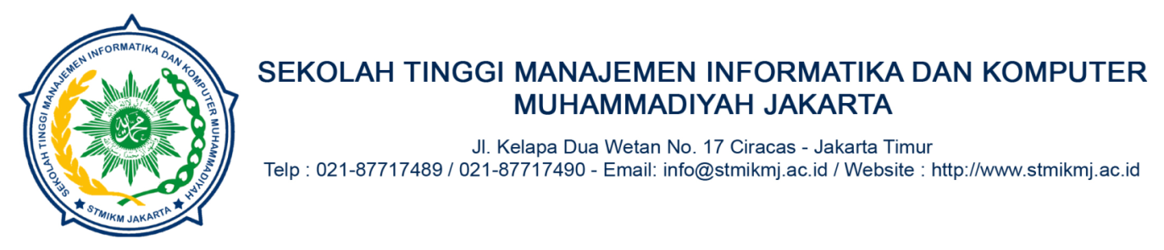

SOAL UJIAN TENGAH SEMESTER (SUSULAN)

Mata Kuliah : Sistem Berkas Tanggal : 08 April 2020
Jenjang/ Jurusan : S1, SI/TI Waktu : 120 menit
Semester/ T.A : IV/ 2019/2020 Dosen : Dewi Estri JH, M. Kom
Kampus : Bekasi Ruangan : ……………..

Petunjuk :
Berdo’alah sebelum mengerjakan soal

Soal:
- Apa Definisi Sistem Berkas dan sebutkan 2 bagian penting dalam Sistem Berkas! (10)
- Sebutkan Tugas dari Sistem Berkas! (10)
- Jelaskan apa yang dimaksud Batch Processing & Interactive Processing dalam model penggunaan pada operasi berkas! (10)
- Sebutkan 4 Teknik dasar Organisasi Berkas lalu jelaskan juga apa yang dimaksud Direct Access & Sequential Access beserta contohnya! (15)
- Buatlah rekayasa alur proses sistem organisasi file yang biasa dilakukan sehari-hari dalam bentuk Flow Chart Diagram! (45)
- Jelaskan apa yang dimaksud Master file, Work file & Report file! (10)

